МИНИСТЕРСТВО ОБРАЗОВАНИЯ И НАУКИ РОССИЙСКОЙ ФЕДЕРАЦИИ МОСКОВСКИЙ ФИЗИКО-ТЕХНИЧЕСКИЙ ИНСТИТУТ
(НАЦИОНАЛЬНЫЙ ИССЛЕДОВАТЕЛЬСКИЙ ИНСТИТУТ)
ФИЗТЕХ-ШКОЛА ЭЛЕКТРОНИКИ, ФОТОНИКИ
И МОЛЕКУЛЯРНОЙ ФИЗИКИ

Лабораторная работа 3.2.5

Вынужденные колебания в электрическом контуре

выполнил студент 2 курса
группы Б04-006
Белостоцкий Артемий

Долгопрудный, 2021

Цель работы.
Исследование вынужденных колебаний и процессов их установления в колебательном контуре.

В работе используются.
Генератор звуковых частот, вольтметр, частотомер, конденсатор, катушка индуктивности, магазин сопротивлений, осциллограф, универсальный измеритель импеданса (𝐿𝐶𝑅-метр).

Теоретические сведения.
В работе исследуются колебания, возникающие в параллельном электрическом контуре под действием внешней ЭДС, гармонически меняющейся во времени.
При подключении к контуру внешнего синусоидального источника в нём возникают колебания, которые можно представить как суперпозицию двух синусоид: первая — с частотой собственных колебаний контура и амплитудой, экспоненциально убывающей со временем; вторая — с частотой внешнего источника и постоянной амплитудой. Со временем собственные колебания затухают, и в контуре устанавливаются вынужденные колебания. Амплитуда этих колебаний максимальна при резонансе: совпадении или достаточной близости частоты внешнего сигнала и собственной частоты контура. Зависимость амплитуды установившихся колебаний от частоты внешнего сигнала называется резонансной кривой

А. Резонансная кривая колебательного контура.
Для экспериментального исследования резонансной кривой тока в параллельном колебательном контуре используется схема, представленная на рис. 1. Синусоидальный сигнал с генератора подаётся на параллельный колебательный контур через небольшую разделительную ёмкость 𝐶₁. Напряжение с конденсатора контура 𝐶 поступает на вертикальный вход электронного осциллографа (ЭО). Для регистрации резонансной кривой необходимо, чтобы модули импедансов возбуждающей 𝑍_{ист} и измеряющей 𝑍_{изм} цепей намного превосходили модуль импеданса самого контура вблизи резонанса 𝑍_{рез} ≈ 𝐿/𝑅𝐶.
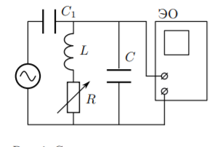
Рис.1.Схема установки для исследования вынужденных колебаний
С этой целью разделительная ёмкость 𝐶₁ выбирается настолько малой, что в рабочем диапазоне частот модуль её импеданса |𝑍_{𝐶1}| = 1/𝜔𝐶₁ много больше модуля импеданса контура на частоте 𝜔. Таким образом, амплитуда тока в цепи генератора определяется импедансом |𝑍_{𝐶1}|. Эта амплитуда относительно мало меняется в пределах резонансной кривой колебательного контура, что, однако, приводит к некоторому искажению последней по сравнению со случаем, где в качестве генератора предполагается источник тока, обладающий большим и постоянным внутренним сопротивлением во всём исследуемом частотном диапазоне. Входное сопротивление осциллографа (измеряющей цепи) достаточно велико: |𝑍_{изм}| ≈ 𝑅_{эо} ∼ 1 МОм, поэтому его влиянием можно пренебречь. Указанные ограничения представляются в виде следующих соотношений:
(1)
, где ω₀ = 1/√LC – собственная частота контура, а его добротность Q < Q_{m} = 1/R * √L/C.
По полученной в эксперименте резонансной кривой 𝐼_{𝐶}(𝜔), представляющей отклик системы — параллельного колебательного контура — на внешнее воздействие, которым является ток генератора 𝐼(𝜔), можно определить его резонансную частоту 𝜔_{𝑚} ≈ 𝜔₀ и его добротность 𝑄. При высокой добротности контура частота 𝜔₀ будет практически совпадать с максимумом резонансной кривой, а добротность будет определяться её относительной шириной: 𝑄 ≈ 𝜔₀/𝛿𝜔.
Для установления более точной аналитической связи воспользуемся методом комплексных амплитуд:
(2)
Из соотношения (2) следует, что на собственной частоте 𝜔0 ток в высокодобротном контуре почти в 𝑄 ≫ 1 раз превосходит ток во внешней цепи. Именно по этой причине резонанс в параллельном контуре называется резонансом токов.
Как уже отмечено выше, резонанс, то есть максимальный отклик на внешнее воздействие, достигается в данной схеме на частоте 𝜔_{𝑚}, несколько отличной от собственной 𝜔₀, в чём можно убедиться при более детальном анализе подкоренного выражения в (2). Дополнительное смещение резонансной частоты и уменьшение добротности контура связаны с шунтирующим действием генератора, приводящим к зависимости амплитуды внешнего тока 𝐼 от частоты 𝜔, если его внутреннее сопротивление не достаточно велико. Указанные особенности при не очень большой добротности контура легко регистрируется в эксперименте.

Б. Процессы установления и затухания колебаний в контуре.
Добротность контура может быть определена и другими способами, например, по скорости нарастания амплитуды вынужденных колебаний при резонансе или по скорости затухания свободных колебаний.
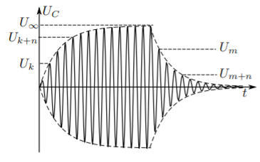
Рис.2. Нарастание и затухание вынужденных колебаний
Нарастание и затухание колебаний (рис. 2) можно наблюдать на экране осциллографа, если на контур подаются цуги — отрезки синусоиды, разделённые интервалами, в течение которых сигнал отсутствует.
Чем выше добротность 𝑄, тем медленнее нарастают и медленнее затухают колебания в контуре. Получить значение 𝑄 можно, измерив логарифмический декремент затухания по скорости нарастания или затухания колебаний. В условиях резонанса огибающая затухающих колебаний — это «перевёрнутая» огибающая нарастающего участка. Она может быть использована для расчёта логарифмического декремента затухания.

Экспериментальная установка.
Схема установки для исследования вынужденных колебаний приведена на рис.3. Колебательный контур состоит из конденсатора с ёмкостью C = 0,1 мкФ, катушки с индуктивностью L = 100 мГн и магазина сопротивлений R.
Синусоидальный сигнал от звукового генератора проходит через частотомер, позволяющий измерять рабочую частоту с высокой точностью. В корпус частотомера вмонтирован генератор цугов — электронное реле, разрезающее синусоиду на периодически повторяющиеся цуги — отрезки синусоиды, содержащие 32 или 40 периодов колебаний.
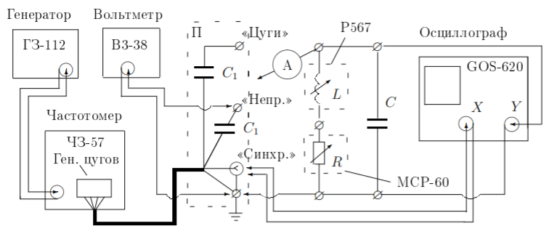
Рис.3. Схема установки для исследования вынужденных колебаний

После частотомера результирующие сигналы — цуги или непрерывная синусоида — поступают по коаксиальному кабелю (по отдельным частям) через одинаковые небольшие ёмкости C₁ ≈ 600 пкФ на клеммы «цуги» или «непр.», смонтированные на отдельной панели П. На панели смонтированы также клеммы «синхр.» - синхронизация и «⊥» - земля. При подключении контура к клеммам «непр.» и «земля» на контур подаётся непрерывный сигнал — синусоида; если контур подключен к клеммам «цуги» и «земля» - на контур поступают отрезки синусоиды.
Эффективное значение тока 𝐼(𝜔), текущего к контуру от генератора в режиме непрерывного сигнала, измеряется амперметром 𝐴, а соответствующее значение тока в контуре определяется по формуле 𝐼_{𝐶}(𝜔) = 𝜔𝐶𝑈_{С}(𝜔), где 𝑈_{𝐶}(𝜔) — эффективное напряжение на конденсаторе, измеряемое вольтметром 𝑉.
Для визуального наблюдения за процессом колебаний напряжение с ёмкости контура 𝐶 подаётся на вход электронного осциллографа. Чтобы картина на экране была устойчивой, частота развёртки осциллографа принудительно синхронизируется с частотой повторения цугов. Для этого на генератор развёртки ЭО подаются следующие с частотой повторения цугов управляющие импульсы, формируемые в блоке электронного реле, клемма «синхр.» которого смонтирована на панели «П».
Используя представленную схему в режиме непрерывного синусоидального сигнала, можно по показаниям приборов и известным параметрам элементов цепи измерить амплитудно-частотную характеристику (резонансную кривую) 𝐼_{𝐶}(𝜔) в необходимом диапазоне частот. Сравнивая результат измерения с теоретической кривой (2), можно определить характеристики колебательного контура 𝜔_{𝑚} ≈ 𝜔₀ и 𝑄.

Ход работы.
Рассчитаем собственную частоту контура, учитывая что С = 0,1 мкФ, L = 1 мГн:

Изменяя частоту генератора вблизи собственной найдем резонансную частоту и напряжение , наблюдая за картинкой осциллографа:

Меняя частоту генератора в обе стороны от резонансной, снимем зависимость показаний вольтметра U от показаний частотомера ν, данные занесем в Таблицу 1:
Таблица 1. Таблица 2.
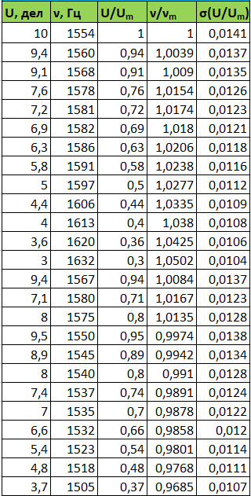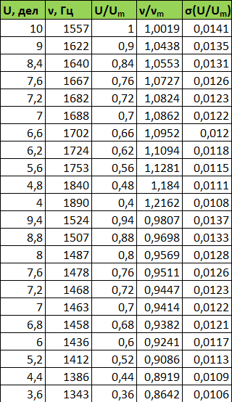
Оценим погрешность U/U_{m}, учитывая что σ(U) = σ(U_{m}) = 0,1 дел, а погрешность для ν и ν_{m} мала:

Установим на магазине сопротивлений значений R = 100 Ом и повторим измерения, результаты занесем в Таблицу 2.
Построим на одном графике резонансные кривые в координатах U/U_{m} = f(ν/ν_{m})

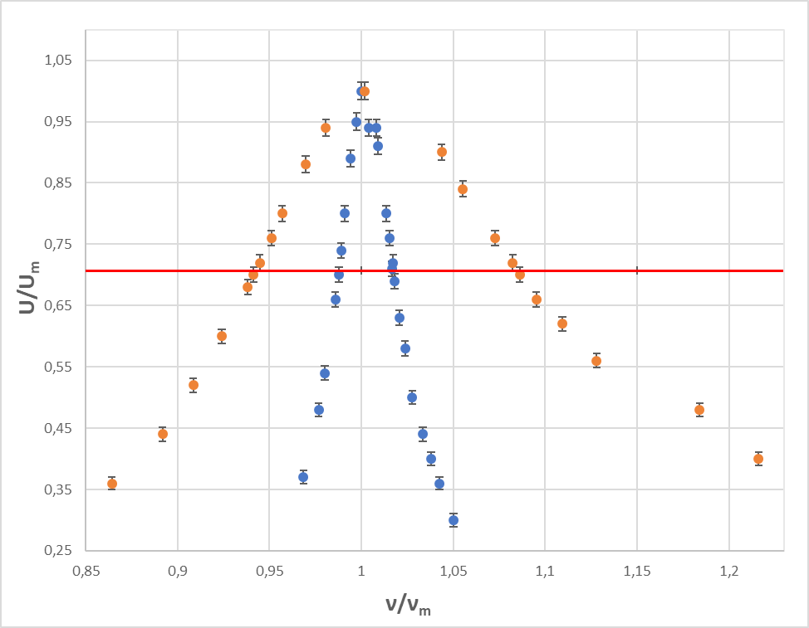
Рис.4.Зависимость U/U_{m} (ν/ν_{m})
Определим добротность по формуле:

, где Δν = ν₂ - ν₁ — ширина резонансной кривой на уровне 0,707 (отмечен красной прямой на Рис.4.), данные Занесем в таблицу 3:
Таблица 3
R, Ом | 100 | 0
ν₁, Гц | 1463 | 1535
ν₂, Гц | 1688 | 1580
Δν, Гц | 225 | 45
ν₀, Гц | 1592 | 1592
Q | 3,2 | 17,7

Рассчитаем погрешность для ν₀ , учитывая что σ(С)/C = 0,03:

Рассчитаем погрешность для добротности Q:

Окончательно получим:

Подключим контур к клемме «цуги», установим резонансную частоту и переведем магазин сопротивлений в положение R = 0.
Для расчета добротности по скорости нарастания амплитуды измерим амплитуды двух колебаний U_{k} и U_{k+n}, разделенных целым числом периодов n, и амплитуду установившихся колебаний U₀. Проведем измерения для 4-5 пар амплитуд. Аналогичные измерения проведем для затухания, полученные данные занесем в Таблицу 4:
Таблица 4.
n | 5 | 3 | 6 | 4 | 7 | 6
U_{k}, дел | 3,8 | 3 | 5 | 4,4 | 5,6 | 3,4
U_{k+n}, дел | 5 | 4,2 | 6 | 3 | 3 | 2

Рассчитаем логарифмический декремент, с учетом что U₀ = 7 дел, по формуле:

Тогда добротность можно будет рассчитать по формуле:

Оценим погрешности, учитывая что σ(U₀) = σ(U_{k}) = σ(U_{k+n}) = 0,1 дел = σ(U) :

Данные занесем в Таблицу 5:
 | Нарастание |  |  | Затухание
Θ | 0,094 | 0,119 | 0,115 | 0,108 | 0,150 | 0,055
Q | 33,42 | 26,42 | 27,19 | 29,17 | 20,95 | 57,38
σ(Θ) | 0,012 | 0,015 | 0,020 | 0,012 | 0,013 | 0,006
σ(Q) | 4,40 | 3,33 | 4,81 | 3,24 | 1,77 | 6,13

Тогда:
<Q_{нар}> = 29,01 ; <Q_{з}> = 35,83 — средние значения добротности для нарастания и затухания соответственно.
Найдем погрешность для <Q_{нар}>, <Q_{з}> по формуле:

Окончательно получаем:
<Q_{нар}> = 29,01 ± 2,44
<Q_{з}> = 35,83 ± 2,39
Рассчитаем теоретическое значения для добротности и оценим погрешность по формулам, учитывая что сопротивление катушки R_{L} = 23 Ом:

Сведём результаты определения Q в Таблицу 6:
R, Ом | R⅀ | Q
R, Ом | R⅀ | Ширина рез. кривой | Нарастание | Затухание | f(RLC)
0 | 23 | 17,7 ± 0,5 | 29,01 ± 2,44 | 35,83 ± 2,39 | 43,48 ± 0,65
100 | 123 | 3,2 ± 0,1 |  |  | 8,13 ± 0,12

Выводы.
1)Были исследованы вынужденные колебания и процессы их установления в колебательном контуре.
2)Были получены значения для добротности колебательного контура с разным значениям сопротивления разными способами. Все способы дали одинаковый по порядку величины результат.

